Analýza vplyvov na podnikateľské prostredie
(vrátane testu MSP)
Materiál bude mať vplyv s ohľadom na veľkostnú kategóriu podnikov:
☐ | iba na MSP (0 - 249 zamestnancov)
☐ | iba na veľké podniky (250 a viac zamestnancov)
☒ | na všetky kategórie podnikov

3.1 Dotknuté podnikateľské subjekty
- z toho MSP
Uveďte, aké podnikateľské subjekty budú predkladaným návrhom ovplyvnené.
Aký je ich počet?
MSP – slobodné povolanie – Audítori bezpečnosti pozemnej komunikácie
3.2 Vyhodnotenie konzultácií
- z toho MSP
Uveďte, akou formou (verejné alebo cielené konzultácie a prečo) a s kým bol návrh konzultovaný.
Ako dlho trvali konzultácie?
Uveďte hlavné body konzultácií a výsledky konzultácií.
Konzultácie s podnikateľským prostredím – vykonané verejne na základe zverejnenia predbežnej informácie. Bez odozvy zo strany podnikateľských subjektov. Trvanie od 12.3.2021 v trvaní v zmysle Jednotnej metodiky na posudzovanie vybraných vplyvov.
3.3 Náklady regulácie
- z toho MSP
3.3.1 Priame finančné náklady
Dochádza k zvýšeniu/zníženiu priamych finančných nákladov (poplatky, odvody, dane clá...)? Ak áno, popíšte a vyčíslite ich. Uveďte tiež spôsob ich výpočtu.
Poplatok za vydanie osvedčenia bezpečnostného audítora v predpokladanej výške 200 EUR.

3.3.2 Nepriame finančné náklady
Vyžaduje si predkladaný návrh dodatočné náklady na nákup tovarov alebo služieb? Zvyšuje predkladaný návrh náklady súvisiace so zamestnávaním? Ak áno, popíšte a vyčíslite ich. Uveďte tiež spôsob ich výpočtu.
Nevyžaduje.

3.3.3 Administratívne náklady
Dochádza k zavedeniu nových informačných povinností alebo odstráneniu, príp. úprave existujúcich informačných povinností? (napr. zmena požadovaných dát, zmena frekvencie reportovania, zmena formy predkladania a pod.) Ak áno, popíšte a vyčíslite administratívne náklady. Uveďte tiež spôsob ich výpočtu.
Zvýšenie administratívnych nákladov MSP - audítorov bezpečnosti pozemných komunikácií v súvislosti s absolvovaním vzdelávania. Kalkulácia na základe malej kalkulačky MH SR nasledovne:

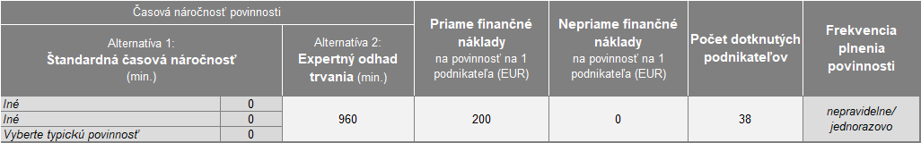

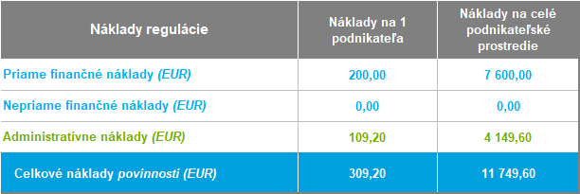

3.3.4 Súhrnná tabuľka nákladov regulácie

Súhrn pre MSP – audítorov bezpečnosti pozemnej komunikácie:
 | Náklady na 1 podnikateľa | Náklady na celé podnikateľské prostredie
Priame finančné náklady | 200 | 7600
Nepriame finančné náklady | 0 | 0
Administratívne náklady | 109,20 | 4149,60
Celkové náklady regulácie | 309,20 | 11749,60

3.4 Konkurencieschopnosť a správanie sa podnikov na trhu
- z toho MSP
Dochádza k vytvoreniu bariér pre vstup na trh pre nových dodávateľov alebo poskytovateľov služieb? Bude mať navrhovaná zmena za následok prísnejšiu reguláciu správania sa niektorých podnikov? Bude sa s niektorými podnikmi alebo produktmi zaobchádzať v porovnateľnej situácii rôzne (špeciálne režimy pre mikro, malé a stredné podniky tzv. MSP)? Ak áno, popíšte.
Aký vplyv bude mať navrhovaná zmena na obchodné bariéry? Bude mať vplyv na vyvolanie cezhraničných investícií (príliv /odliv zahraničných investícií resp. uplatnenie slovenských podnikov na zahraničných trhoch)? Ak áno, popíšte.
Ako ovplyvní cenu alebo dostupnosť základných zdrojov (suroviny, mechanizmy, pracovná sila, energie atď.)?
Ovplyvňuje prístup k financiám? Ak áno, ako?
Navrhovaná zmena nebude mať vplyv na konkurencieschopnosť a správanie sa podnikov na trhu, vrátane MSP.
3.5 Inovácie
- z toho MSP
Uveďte, ako podporuje navrhovaná zmena inovácie.
Zjednodušuje uvedenie alebo rozšírenie nových výrobných metód, technológií a výrobkov na trh?
Uveďte, ako vplýva navrhovaná zmena na jednotlivé práva duševného vlastníctva (napr. patenty, ochranné známky, autorské práva, vlastníctvo know-how).
Podporuje vyššiu efektivitu výroby/využívania zdrojov? Ak áno, ako?
Vytvorí zmena nové pracovné miesta pre zamestnancov výskumu a vývoja v SR?
Navrhovaná zmena nebude mať vplyv na inovácie.

